# **用Excel对Facebook广告投放数据进行分析**

本次实践选取的是从Kaggle上找到的一个Facebook广告投放数据。

各字段定义如下：

1) ad_id: an unique ID for each ad.

2) xyz_campaign_id: an ID associated with each ad campaign of XYZ company.

3) fb_campaign_id: an ID associated with how Facebook tracks each campaign.

4) age: age of the person to whom the ad is shown.

5) gender: gender of the person to whim the add is shown

6) interest: a code specifying the category to which the person’s interest belongs (interests are as mentioned in the person’s Facebook public profile).

7) Impressions: the number of times the ad was shown.

8) Clicks: number of clicks on for that ad.

9) Spent: Amount paid by company xyz to Facebook, to show that ad.

10) Total conversion: Total number of people who enquired about the product after seeing the ad.

11) Approved conversion: Total number of people who bought the product after seeing the ad.

开始分析前将将文件KAG_conversion_data.csv另存为KAG_conversion_data—data_analysis.xlsx，避免在原始数据上进行操作。

本次分析聚焦的问题：

A. click与spent是否相关？B. 哪个广告活动(campaign)的投放力度最大？

----------------------------------------------------------------------------数据整理------------------------------------------------------------------

1. 删除重复数据选择ad_id作为每一条数据的唯一标识，删除重复数据，结果是未发现重复值：

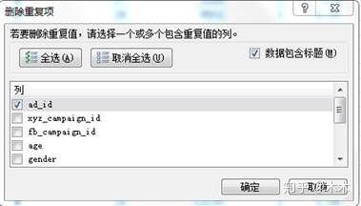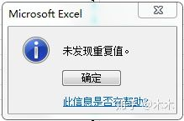

2. 选择子集

fb_campaign_id列是facebook分配给每个广告活动的标识，而我们本次分析是从需求方及广告主的角度出发的，用不到这一列数据，所以将其隐藏。

3. 计算CTR（点击率）

CTR = Clicks / Impressions

在Clicks列后面新建一列CTR，输入公式“=H2/G2”，并应用于整张表。这是是以小数形式显示的CTR，我们改用百分比显示，操作方法是选中CTR这一列，右键设置单元格格式，在分类里选择百分比。

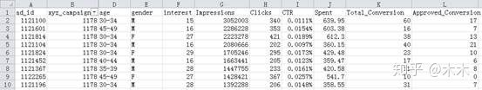

---------------------------------------数据分析---------------------------------

4. 用透视图进行数据统计

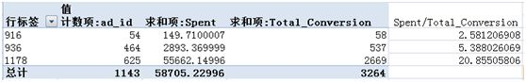

由上图可以看出，xyz公司进行了3次campaign（广告活动），campaign id分别为916、936、1178。916投放了54个广告，花费约149.71，促成了58次转化；936投放了464个广告，花费约2893.37促成了537次转化；1178投放了625个广告，花费约55662.15，促成了2669次转化。

虽然1178的转化次数最多，但平均促成每次转化的花费也多，约为20.86。相比下来，916平均促成每次转化只需花费约2.58。

在xyz_campaign_id一列进行筛选，可以分别对916、936、1178进行分析。这里只选取916进行分析，另外两次广告活动的分析也是类似的。点

5. 找出916中CTR最高的广告

击CTR一列按降序排列发现点击率前五的广告id为下图中高亮部分：

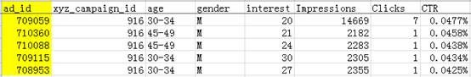

6. 分析916中Spent与CTR是否有相关关系

绘制散点图，选取Spent作为X轴，CTR作为Y轴，得到下图，发现Spent与CTR没有相关关系，也就是说不是花钱越多的广告点击率就越高。

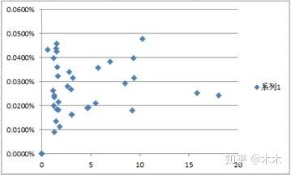

7.分析916中Clicks与Spent是否有相关关系

选取Click作为横坐标，Spent作为纵坐标，得到下图，发现Clicks与Spent呈正相关关系，说明Facebook是按点击次数向广告主收费。

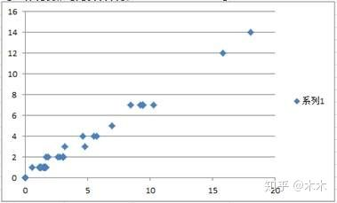

8.用透视图进行投放力度分析

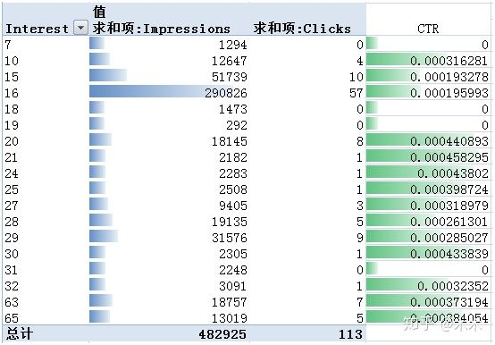

从上图可以看出，Facebook针对Interest code为16的客户投放力度最大，累计进行了290826次展示（Impressions），但这里类客户的CTR却不是最大的。最大的CTR出现在nterest code为21的用户，所以在后序的投放中可以考虑加大针对Interest code为21,20,24,30的用户进行投放。